**Вам обязательно помогут!**

**Неразрешимых проблем не бывает!**

1. ООД УУП и ПДН УМВД России по Ульяновской области:

**8(8422)27-19-23**

1. 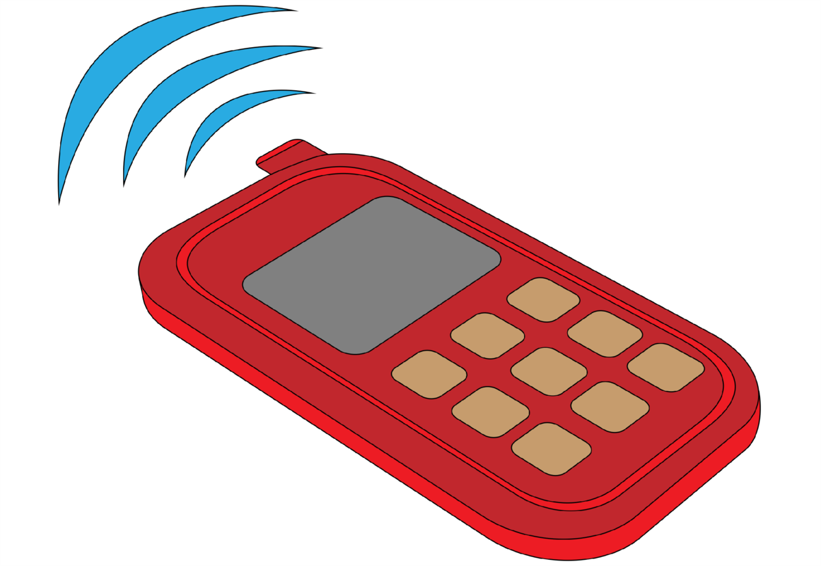Уполномоченный по правам ребёнка в Ульяновской области:

**8(8422)58-52-20**

3. Комиссия по делам несовершеннолетних и защите их прав при Правительстве Ульяновской области:

**8(8422) 58-92-86**

1. Общероссийский детский телефон доверия с единым номером **8-800-2000-122**, по которому можно получить консультативно-психологическую помощь при возникновении любой сложной жизненной ситуации
2. Телефонная линия Следственного управления следственного комитета Российской Федерации по Ульяновской области «Ребенок в опасности» **8(8422) 41-16-15, 123**
3. Ульяновская областная клиническая наркологическая больница Телефон доверия: **8(8422)717-717** по рабочим дням с 08.00 до 16.00.
4. «Горячая линия» Ульяновской областной клинической наркологической больницы по вопросу профилактики алкоголизма среди несовершеннолетних – **45-15-23**
5. Телефон «горячей линии» по фактам распространения снюса - **112**
6. Единый телефон экстренной психологической помощи при ОГКУСО ЦСПП «УРРИС» - **42-00-25**
7. Телефон доверия МБУ «Центр психолого-медико-социального сопровождения «Росток» - **73-64-22**
8. Телефон Центра информационной безопасности детей Ульяновской области – **52-62-43**